Indbydelse til Fredericia SwimCup 2025

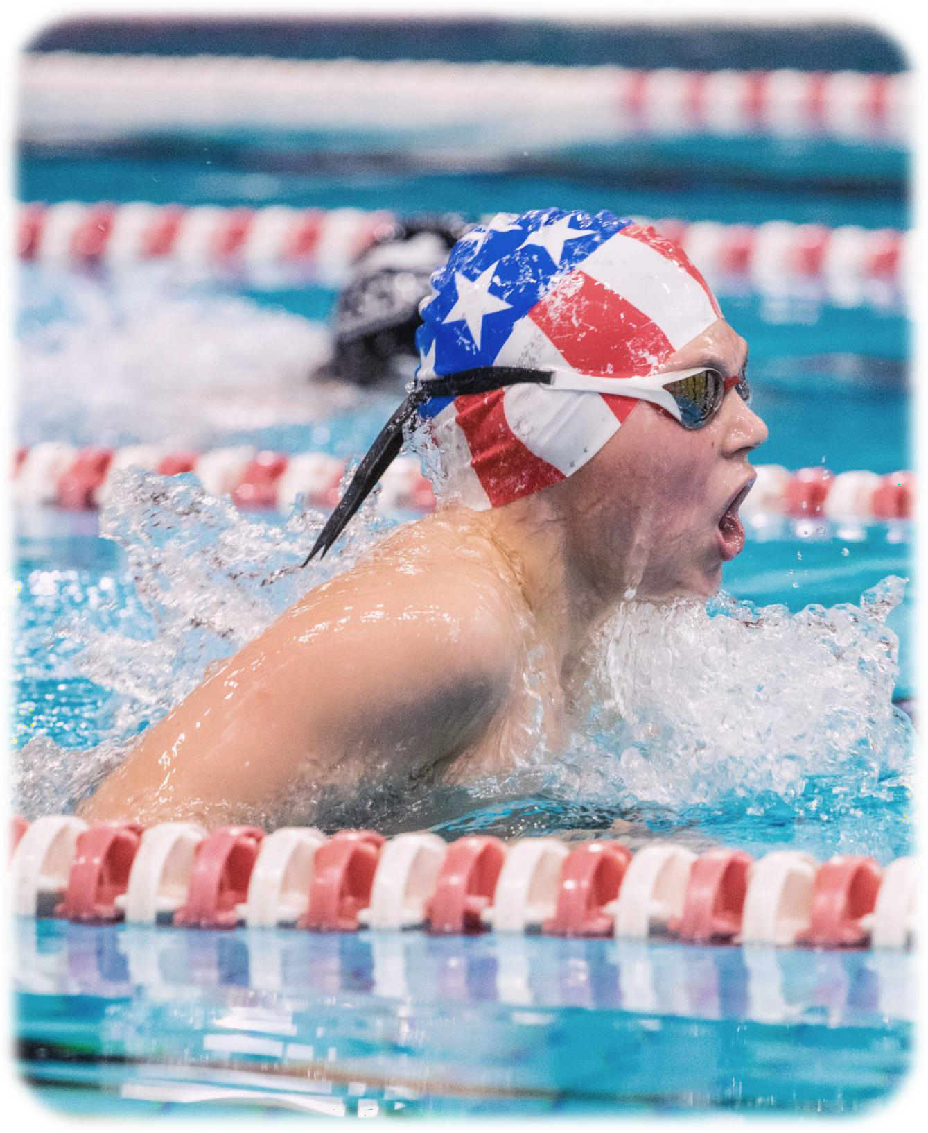

# Søndag den 18. maj 2025 i Fredericia Idrætscenter

**Et langbanestævne centralt i Danmark, hvor der svømmes 50, 100, 200 og 400 meter med præmier.**

**til 1., 2. og 3. plads i alle grupper.**

# Fredericia Svømmeklub – en del af EGIF

**inviterer hermed til Fredericia SwimCup den 18. maj 2025 – et langbanestævne på 6 baner med eltid og medaljer til de 3 bedste i 4 aldersgrupper.**

## Praktiske oplysninger

Fredericia Swim Cup afholdes i Fredericia Idrætscenter, Vestre Ringvej 100, 7000 Fredericia.

Her er ca. 2000 gratis parkeringspladser ved og omkring centeret. Vær opmærksom på, at er godt kan være andre arrangementer i forbindelse med centeret.

Kontaktpersoner:

Stævneleder: Claus Thomsen – [drift@fredericia-svom.dk](mailto:drift@fredericia-svom.dk) Sekretariatsleder: Stævneudvalget - [staevne@fredericia-svom.dk](mailto:staevne@fredericia-svom.dk)

Stævnesekretariat vil være bemandet under stævnet sammen med speaker og el-tid.

Stævnet afholdes udelukkende i svømmehallens 50 meter bassin. Bassiner i badeland må ikke benyttes.

## Adgang til svømmehal:

Der vil være adgang til svømmehallen i tidsrummet 8.00 til 19.00/ ca. en time efter stævneslut.

Indsvømning kan frit ske på alle baner.

Afsvømnning foregår frit i 50 m bassin efter stævneslut og frem til kl. 18.50. Svømmehallen og omklædningsrum skal være forladt senest kl. 19.00.

Skabe i omklædningsrum åbnes og lukkes med magnetbånd. Der vil blive udleveret et antal magnetbånd svarende til antal tilmeldte deltagere samlet pr. klub. Alle magnetbånd skal returneres samlet til stævneledelsen søndag aften. For ikke returnerede magnetarmbånd opkræves efterfølgende kr. 100,- pr. stk.

Vi opfordrer til, at svømmerne låser deres skab, da der også er offentligt åbent i badeland imens stævnet afvikles. Opbevaring af værdigenstande er på eget ansvar.

## Hygiejne i svømmehal og omklædningsrum:

Af hensyn til hygiejnen i bassinvandet, er det yderst vigtigt, at der foretages afvaskning af kroppen med sæbe, inden bassinet benyttes. Mangelfuld afvaskning giver større klorforbrug og medfører øget klorforbrug i vandet.

Manglende afvaskning fører til bortvisning fra svømmehallen. Alle former for barbering i svømmehallens baderum er strengt forbudt.

## Gruppeinddeling:

Gruppe 1:

Damer: Årgang 2009 og ældre Herrer: Årgang 2009 og ældre

Gruppe 2:

Damer: Årgang 2010 og 2011

Herrer: Årgang 2010 og 2011

Gruppe 3:

Damer: Årgang 2012 og 2013

Herrer: Årgang 2012 og 2013

Gruppe 4:

Damer: Årgang 2014 og yngre Herrer: Årgang 2014 og yngre

## Løb og program:

Kl. 08.00 Adgang til hallen Kl. 08.15 Indsvømning start Kl. 08.45 Holdledermøde

Kl. 09.00 Officialmøde

Kl. 09.45 Indsvømning slut Kl. 10.00 Stævnestart

Kl. 18.00 Stævnet forventes slut

|  |  |  |  |
| --- | --- | --- | --- |
| Løb: |  | Distance: | Stilart: |
| 1 | Damer | 200 m | Fri |
| 2 | Herrer | 200 m | Fri |
| 3 | Damer | 100 m | Bryst |
| 4 | Herrer | 100 m | Bryst |
| 5 | Damer | 50 m | Ryg |
| 6 | Herrer | 50 m | Ryg |
| 7 | Damer | 200 m | Fly |
| 8 | Herrer | 200 m | Fly |
| 9 | Damer | 100 m | Fri |
| 10 | Herrer | 100 m | Fri |
| 11 | Damer | 50 m | Bryst |
| 12 | Herrer | 50 m | Bryst |
| 13 | Damer | 200 m | Ryg |
| 14 | Herrer | 200 m | Ryg |
| 15 | Damer | 100 m | Fly |
| 16 | Herrer | 100 m | Fly |
| 17 | Damer | 50 m | Fri |
| 18 | Herrer | 50 m | Fri |
| 19 | Damer | 200 m | Bryst |
| 20 | Herrer | 200 m | Bryst |
| 21 | Damer | 100 m | Ryg |
| 22 | Herrer | 100 m | Ryg |
| 23 | Damer | 50 m | Fly |
| 24 | Herrer | 50 m | Fly |
| 25 | Damer | 200 m | IM |
| 26 | Herrer | 200 m | IM |
| 27 | Damer | 400 m | Fri |
| 28 | Herrer | 400 m | Fri |
| 29 | Damer | 400 m | IM |
| 30 | Herrer | 400 m | IM |
| 31 | Mix | 4x50m | Holdmedley |
| 32 | Damer | 50 m | Lynudskillelse m/lodtrækning gruppe 3 + 4 |
| 33 | Herre | 50 m | Lynudskillelse m/lodtrækning gruppe 3 + 4 |
| 34 | Damer | 50 m | Lynudskillelse m/lodtrækning gruppe 1 + 2 |
| 35 | Herre | 50 m | Lynudskillelse m/lodtrækning gruppe 1 + 2 |

## Præmier:

Der vil være medaljer til nr. 1, 2 og 3 i alle individuelle løb i alle aldersgrupper.

Der vil være præmier til nr. 1, 2 og 3 i alle holdkapper og udskillelsesløbene. Præmieoverrækkelse sker løbende.

## Lynudskillelse:

Lynudskillelse er en udskillelsesfinale hvor der udtages de 6 svømmere fra hhv. damer og herrer i hhv. gruppe 1/seniorer + gruppe 2/juniorer samt gruppe 3/årgang + gruppe 4/børn. Her udtages de 6 svømmere der opnår flest FINA- point i et af de 4 50m løb.

Lynudskillelsesfinalerne afvikles på følgende måde. Hver start (3 i hvert løb) afvikles med ca. 2 ½ minuts mellemrum, og forud for hver start trækkes der lod om hvorvidt der svømmes hhv. fly, ryg, bryst eller fri.

Damerne starter. I pausen mellem hvert heat for damerne vil herrerne afvikle deres heat. I pausen mellem hvert heat for herrerne vil damerne afvikle deres heat. Sidste 2 svømmere eller diskvalificeret svømmer(e) i heatet forlader konkurrencen, og de resterende svømmere gør klar til en ny start ca. 2 minutter efter afslutning af heatet. Vinderen er svømmeren, som i sidste heat slår hånden først i væggen.

Der vil ikke være officielle tider fra udskillelsesfinalerne.

|  |  |  |
| --- | --- | --- |
| **Tilmelding**: |  | |
| Startgebyr: | Individuelle starter | kr. 70.- |
|  | Holdkap | kr. 110.- |

Tilmeldingerne skal være stævnekontoret i hænde senest d. 2. maj 2025 via svømmetider.dk under stævnets side.

Ved for sen tilmelding forbeholder arrangøren sig ret til at afvise tilmeldingen.

## Evt. ændringer:

Der er forbehold for små ændringer af de angivne tider i forhold til tidsplanen.

Bemærk, Fredericia Svømmeklub – en del af EGIF forbeholder sig ret til at begrænse antal heat og antal deltagere, således at tidsplan kan overholdes. Begrænsning sker efter ”først-til-mølle” princippet. Ligeledes forbeholdes ret til at foretage ændringer i programmet.

## Betalingsform:

Betaling skal ske ved overførsel til Fredericia svømmeklubs konto i Jyske bank: 7248 – 1193844.

Betaling skal være klubben i hænde senest 9. maj 2025.

## Afmeldinger:

Alle afmeldinger til indledende afsnit via Swimify-coach app senest kl. 20.00 dagen før løbsdagen.

## Programmer:

Der vil blive hængt program op i hallen. Herudover henvises til Swimify.

## Resultatformidling:

Resultatlister vil løbende blive lagt på Swimify under stævnet. Hele resultatlisten vil efter stævnet være tilgængelig på svømmetider.dk

## Officials:

0-10 starter: 1 official med minimum modul 2

11-30 starter: 2 officials med minimum modul 2

31-200 starter: 4 officials med minimum modul 2

201+ starter: 5 officials med minimum modul 2

Navne og modul på officials angives ved tilmelding på svømmetider.dk. Startfællesskaber regnes ikke for én klub.

## Forplejning:

## Der tilbydes tilkøb af frokost: Sandwich og juice kr 75.-

Forplejning tilbydes af FIC og der skal laves særskilt tilmelding til dette, som sendes på mail til stævnekontoret sammen med den almindelige tilmelding.

Officials får frokost og forfriskninger i løbet af stævnet. Der vil være kaffe og te til holdledere og klubtrænerne under stævnet i træner-loungen.

## Glemte ting:

Al henvendelse vedrørende glemte ting skal ske til stævnelederen. Fremsendelse af glemte ting sker på egen regning.

**Vi glæder os til at se Jer til Fredericia SwimCup 2025**